2016学年第一学期八年级物理学科期末考试试卷
（考试时间：90分钟 满分100分）

- 选择  20 | 二．填空  34 | 三．作图  12 | 四．计算  10 | 五．实验  24 | 总分  100

一、选择题（每题2分，共20分）
- 一苹果的质量最接近 （ ）
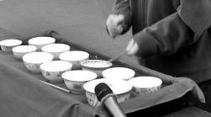
A.2克 B.20克 C.200克 D.2000克
图1
- 几只大小不同的瓷碗加一双竹筷子能奏出各种各样的音乐，如图1所示。这主要是因为这些碗在敲击时能发出不同的 （ ）
A.音调 B.音色 C.响度 D.音量
- 在以下所给出的现象中，运动状态发生改变的物体是 （ ）
A.在平直轨道上匀速行驶的火车 B.挂在墙上的国画
C.乘住宅电梯匀速下降的学生 D.绕地球运动的月亮
- 噪声严重污染环境，影响人们的生活和工作，已成为社会公害。下列措施中不能减弱噪声的是 （ ）
A.机动车辆在市内严禁鸣笛 B.学校将高音喇叭换成许多小音箱
C.清除城市垃圾，保持环境整洁 D.在城市街道两旁种草植树
- 在各种不同色光中，属于光的三原色的是 （ ）
A.红、绿、蓝 B.品红、青、黄 C.红、黄、蓝 D.红、黄、绿
- 两个方向相反的力F_{l}和F₂作用在同一物体上，F₁=3牛，F₂=4牛，则它们的合力大小和方向为 ( )
A.7牛，方向与F_{l}方向相同 B.7牛，方向与F₂方向相同
C.1牛，方向与F₁方向相同 D.l牛，方向与F₂方向相同
- 一个重40牛的物体被15牛的水平力紧压在竖直的墙壁上，保持静止状态，则物体受到的摩擦力是 ( )
A.15牛，方向竖直向上 B.40牛，方向竖直向上
C.25牛，方向竖直向上 D.40牛，方向竖直向下
- 一个电键能同时控制两盏灯，这两盏灯的连接方式 （ ）
- 一定是并联 B. 一定是串联
C. 可能是串联，也可能是并联 D. 既不是串联，也不是并联
- 把一个重为G的物体竖直向上抛出，如果物体在空中运动时所受的空气阻力大小恒定为f，则该物体在上升过程与下降过程中所受重力和阻力的合力分别为F_{上}、F_{下}，则 （ ）
A.F_{上} = G B. F_{上} ＞ G C. F_{下} = G D. F_{下} ＞ G
- 在光具座上做观察凸透镜成像的实验时，把物体放在距离凸透镜光心60厘米处时，能在光屏上得到一个倒立缩小的清晰的像；若把物体放在距该凸透镜光心30厘米处时，则该凸透镜所成的清晰的像 （ ）
A.可能是虚像 B.一定是正立的像
C.一定是倒立的 D.一定是缩小的

二、填空题（每格1分，共34分）
- 为了科学地测量某个物理量，需要有一个公认的__________，叫做单位；还要有一个合适的_____________，记录所测量的物理量时，必须包括__________和__________。
- 家用电器之间是_____________连接的。电键和所控制的电灯是___________连接。（两空均选填“串联”或“并联”）
- 分别敲击两个不同音叉，图2所示是这两个音叉发声时的波形图，其中响度较小的是 两图，音调较高的是__________两图。
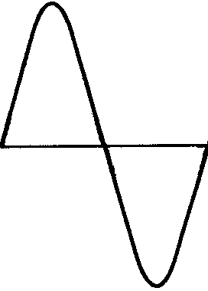
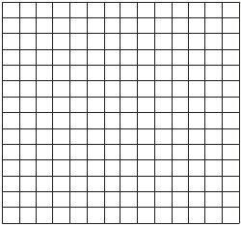
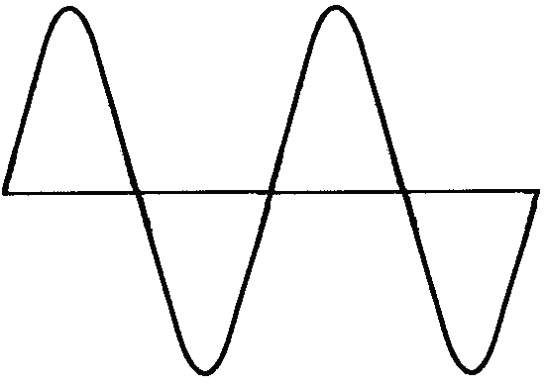
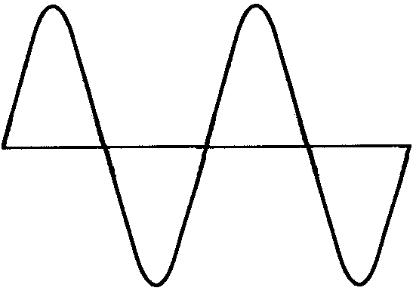
ABCD
图2

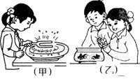
- 如图3甲所示，敲响的音叉接触水面能溅起水花，说明声音是由于物体的____________产生的；如图3乙，鱼儿能听见拍手声，说明_____________可以传播声音。
图3

- 如图4所示，敲击右边的音叉，左边相同的音叉把泡沫塑料球弹起，这个现象说明声音可以在________中传播；若宇航员在月球上做图4所示实验，敲击右边的音叉，泡沫塑料球___________（选填“会”或“不会”）被弹起。
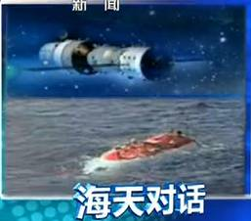
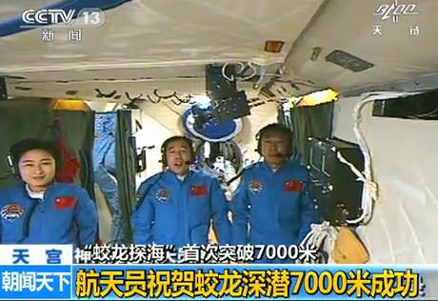
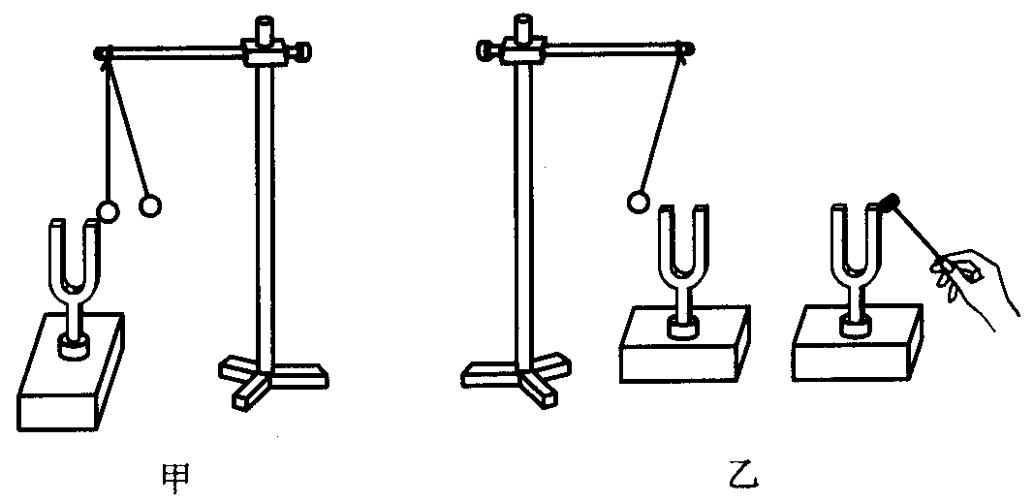
图4 图5

- 2012年6月24日，飞行在太空的我国“神舟九号”航天员与深潜在海面下7000米处的“蛟龙号”潜水员进行了人类最远的“海天对话”，如图5所示。固定在飞行舱内的航天员相对“神舟九号”是_______，相对“蛟龙号”内的潜水员是_______（选填“运动”或“静止”）。因此，运动和静止是______（选填“绝对”或“相对”）。
- 速度是表示物体运动 的物理量，做匀速直线运动的物体在 _______内通过的路程叫做速度。小张同学步行时速度是1米／秒，表示的物理意义是 。
- 图6（a）（b）表示一辆小车驶向一弹簧的运动过程，小车碰到弹簧后最终会停止，表明了力能使物体的_____________发生改变，同时弹簧被压缩表明了力能使物体发生_________。小车碰到弹簧后，车上的物体向前倾倒，表明物体具有一种_______________________的性质，物理学中把这种性质叫做___________。
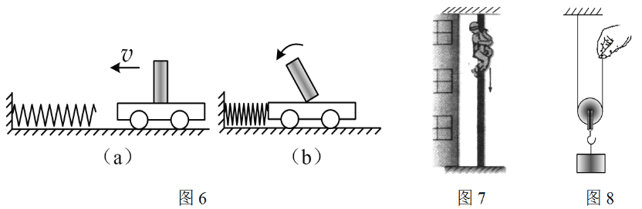

图6 图7

- 如图7所示，甲、乙两同学各用20牛的力在光滑水平桌面上沿相反方向拉两个弹簧测力计，则左边弹簧测力计的示数是 ，每个弹簧测力计所受合力为 。
- 重力为50牛的物体，受到水平向右10牛的拉力，在水平面上以5米／秒的速度向右做匀速直线运动，它受到的摩擦力为 牛。当拉力突然撤消时，物体将____________运动（选填“继续向前”或“停止），此时它受到的摩擦力为 牛。
班级_____________ 姓名___________________ 学号________________________

……………………………………密……………………………………封………………………………………………线………………………………………
- 如图8所示，是一个跑步的人和一个快走的人运动时的路程－时间的图象。
（1）两组图线能说明两人的相同之处是＿＿＿＿＿＿＿＿＿＿＿＿＿＿＿＿；
（2）两组图线能说明两人的不同之处是＿＿＿＿＿＿＿＿＿＿＿＿＿＿＿＿。
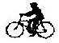
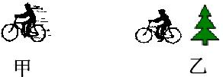
ｔ/秒
ｓ/米
跑步
快走
图8 图9

- 为了表示一辆在水平路面上向前运动的自行车，甲、乙两位同学分别画了如图9所示的两幅图，你认为________同学的画能更好地体现自行车的运动，理由是：__________________________，这样就可以______________________________。
- 某小组同学研究作用在同一直线上的两个力F₁、F₂与它们的合力F的大小关系，他们用弹簧测力计和相同的弹簧分别进行了两组实验，并利用力的作用线的长短来表示力的大小，将实验过程及测量结果绘制成示意图，如图10（a）（b）所示。

F₁
F₂
F
弹簧伸长为l
（a）
F₁
F₂
F
弹簧伸长为l′
（b）
图10

(1)实验中，该小组同学把F作为F₁、F₂的合力，用到的科学方法是_____________。
(2)比较图10（a）或（b）两图中力F₁、F₂分别与它们的合力F的大小关系及相关条件，归纳得出的初步结论是：_______________________________________
____________________________________________________________________。

三、作图题（每题2分，共12分）
- 根据平面镜成像的特点，在图11中画出物体AB在平面镜中所成的像A’B’。
- 重为3牛的物体静止在斜面上，用力的图示法在图12中画出它所受的重力。
- 如图13所示，根据入射光线，画出反射光线，并标出反射角的大小。

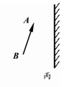
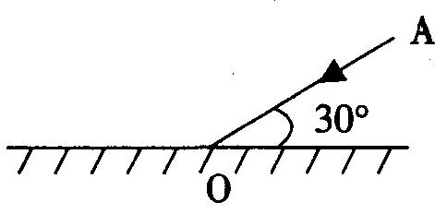
图11图12 图13

- 请在图14中，画出与入射光线AO对应的折射光线OB的大致位置。
- 如图15所示，根据给出的出射光线，画出相应的入射光线。
29.在图16中，有一根导线尚未连接，请用笔线代替导线补上，补上后使电键S能同时控制两盏灯。
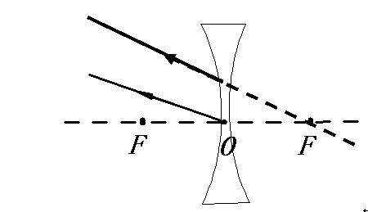
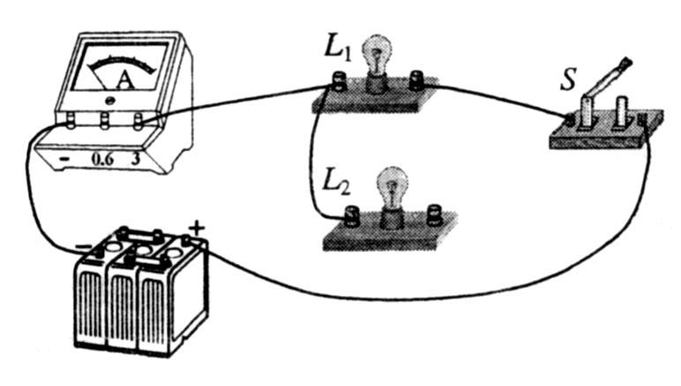
图14 图15 图16

A
O
水
空气

四、计算题（共10分）
- 寒假里某同学到北方旅游，该同学的质量为60千克,他准备背着40千克的物品经过冰冻的河面，如果该冰面在人行走的情况下最大能承受的力为900牛。
（1）该同学能否背着这些物品顺利通过冰冻的河面。
（2）为能安全通过河面，该同学可携带物品的质量是多少（小数点后保留一位）。

- 子弹在距观察者102米处以500米/秒的速度离开枪口向前匀速飞行，若声音在空气中传播速度为340米/秒，求：当观察者听到枪声时子弹已前进了多少米？

五、实验题（38题每格2分，其他每格1分，共24分）
- 在“用托盘天平测质量”的实验中，测量前要调节天平平衡，应该进行的操作是：将天平放在水平桌面上，把________移到标尺的零刻度线处，再调节________________，直至指针的位置指在分度盘正中央。
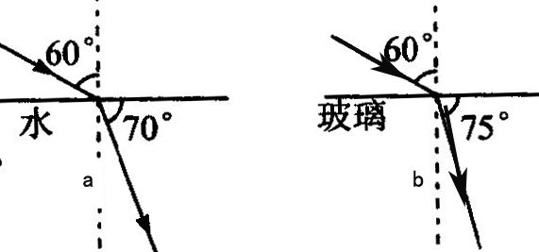
- 某同学在做光的折射实验时，将光线以相同的入射角从空气斜射入水和玻璃中，如图17所示。实验表明，不同介质对光的折射本领是_________的，水对光的折射本领__________ (选填“大于”或“小于”)玻璃对光的折射本领。
图17
- 如图18（a）所示的打点计时器是实验室中常用的一种测量_______的仪器。如图18（b）所示，甲、乙为一位同学在实验中打出的两条纸带中的一段。
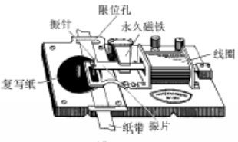
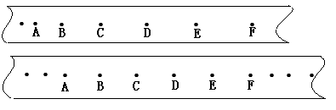
甲
乙
（a） （b）
图18

（1）在甲图中，从A点到F点的过程中，纸带是被___________拉动的（选填“加速”、“减速”或“匀速”）的。
（2）比较甲、乙两图，从A点到F点，两次拉动纸带所用的时间 （选填“相等”或“不相等”）。
- 如图19所示是甲、乙两位同学合作研究“平面镜成像特点”时的情景，为了正确进行研究，甲同学面前点燃了一支蜡烛，在两位同学间A处_________放置了一块玻璃板，实验中他们还需要一支完全相同的未点燃的蜡烛，并在一定的区域内移动，直到从______同学这一侧的各方向看上去这支蜡烛好像也被点燃似的。这样做既可以观察比较蜡烛和它所成像的大小关系，同时还可以确定像的_______。

图19
A

36.如图20所示是在做“探究二力平衡的条件”实验。图10中（a）、（b）所示的实验过程说明当作用在物体上的两个力_________上，物体才能平衡。图（c）则可验证所探究的两个力必须作用于_________。

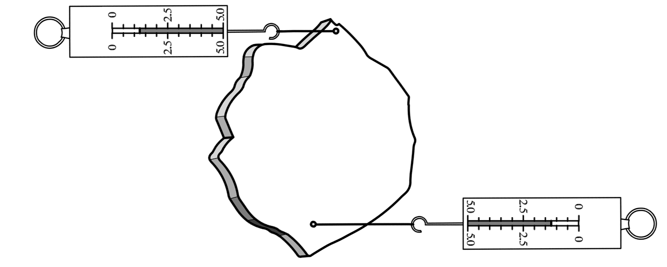
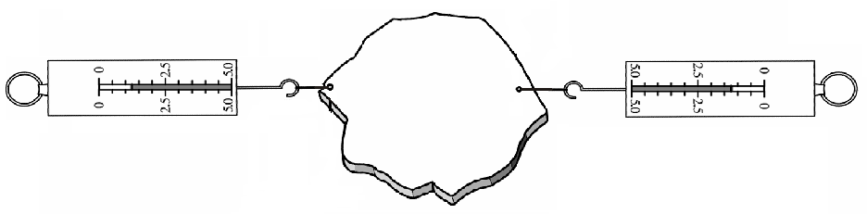
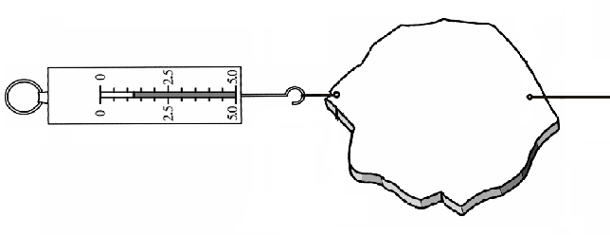
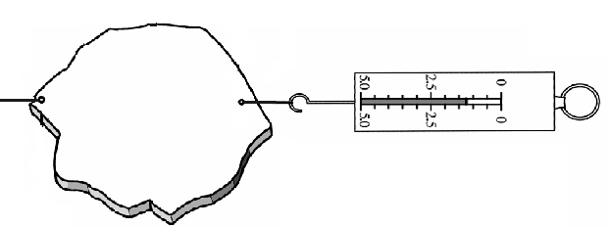
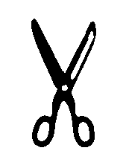
(a) (b) (c)
图20
转动 静止 由静止到运动

37.小明利用一个未知焦距的凸透镜探究透镜的成像规律，进行了如下操作并得到了相关结论。请你将空缺部分补充完整。
(1)将一束平行光射向凸透镜，得到如图21所示的光路图。图中10厘米表示的是 。
(2)将蜡烛、透镜和光屏依次放在 上，并使透镜、光屏和 ___________三者的中心大致在 ，目的是 。
(3) 他观测记录的实验数据在下表中。
实验序号 | 物距  (厘米) | 像距  (厘米) | 像的性质
1 | 30 | 15 | 倒立、缩小的实像
2 | 25 | 16．7
3 | 20 | 20 | 倒立、等大的实像
4 | 15 |  | 倒立、放大的实像
5 | 5 |  | 正立、放大的虚像

①上表中实验序号2中像的性质为 ，实验序号4中像距为 ______________厘米。
②当烛焰从远处向透镜靠近时，仍要在光屏上得到清晰的像，光屏应向 ____________(选填“靠近”或“远离”）透镜的方向移动。

38.一位同学做“探究影响滑动摩擦力大小的因素”实验，实验中他每次都用测力计匀速拉动放在不同接触面上的木块，同时观察测力计的示数。以下是他的实验记录：
实验序号 | 被匀速拉动的物体 | 压力(牛) | 支持物体的水平接触面 | 测力计示数力(牛)
1 | 木块 | 6.0 | 桌面 | 1.8
2 | 木块 | 6.0 | 棉布 | 2.4
3 | 木块 | 6.0 | 毛巾 | 3.0
4 | 木块上加1个砝码 | 7.0 | 桌面 | 2.1
5 | 木块上加1个砝码 | 7.0 | 棉布 | 2.8
6 | 木块上加1个砝码 | 7.0 | 毛巾 | 3.5
7 | 木块上加2个砝码 | 8.0 | 桌面 | 2.4
（1）分析比较实验序号1、2、3（或4、5、6）可以得到的初步结论是：_____________________________________________________________________。
（2）分析比较实验序号1、4、7（或2和5，或3和6）的实验数据和相关条件，可以得到的初步结论是：___________________________________________
____________________________________________________________________。
2016学年第一学期八年级物理期末考试参考答案
一、选择题（每题2分，共20分）
1.C 2.A 3.D 4.C 5. A 6. D 7.B 8.C 9.B 10.C
二、填空题（每格1分，共34分）
- 比较标准；测量工具，数值；单位。
- 并联；串联
- C、D；B、D。
- 振动；液体。
- 空气；不会。
- 静止；运动；相对。
- 快慢；单位时间；1秒钟通过的路程是1米。
- 运动状态；形变；维持原有运动状态；惯性。
- 20牛；0。
- 10牛；继续向前，10牛。
- 他们都在做匀速直线运动；他们的运动速度大小不同.
- 乙；他画出了作为参照物的树；体现自行车位置的变化。
- （1）等效替代；（2）作用在同一直线上的两个力，当它们的方向相同时，两个力的大小都小于它们的合力大小。
三、作图题（每题2分，共12分）
- —29
四、计算题（共10分）
30．（1） 3分
980牛＞900牛，不能安全通过 1分
（2） 2分
31． 2分
2分
五、实验题（38题每格2分，其他每格1分，共24分）
32．游码；平衡螺母。
33．不同；小于
34．时间；匀速；相等。
35．竖直；甲；位置。
36．在同一直线；同一物体。
37．透镜焦距；光具座；烛焰；同一高度；在光屏中央成像。倒立缩小实像；30；远离。
38．（1）在压力相同的情况下，滑动摩擦力的大小跟接触面的光滑（粗糙）程度有关。
（2）在接触面相同的情况下，滑动摩擦力的大小与压力大小成正比。

